危害性化學品標示及通識規則修正條文

第一章 總 則
第 一 條 本規則依職業安全衛生法（以下簡稱本法）第十條第三項規定訂定之。
第 二 條 本法第十條所稱具有危害性之化學品（以下簡稱危害性化學品），指下列危險物或有害物：
一、危險物:符合國家標準CNS15030分類，具有物理性危害者。
二、有害物:符合國家標準CNS15030分類，具有健康危害者。
第 三 條 本規則用詞，定義如下：
一、製成品：指在製造過程中，已形成特定形狀或依特定設計，而其最終用途全部或部分決定於該特定形狀或設計，且在正常使用狀況下不會釋放出危害性化學品之物品。
二、容器：指任何袋、筒、瓶、箱、罐、桶、反應器、儲槽、管路及其他可盛裝危害性化學品者。但不包含交通工具內之引擎、燃料槽或其他操作系統。
三、製造者：指製造危害性化學品供批發、零售、處置或使用之廠商。
四、輸入者：指從國外進口危害性化學品之廠商。
五、供應者：指批發或零售危害性化學品之廠商。
第 四 條 下列物品不適用本規則：
一、有害事業廢棄物。
二、菸草或菸草製品。
三、食品、飲料、藥物、化粧品。
四、製成品。
五、非工業用途之一般民生消費商品。
六、滅火器。
七、在反應槽或製程中正進行化學反應之中間產物。
八、其他經中央主管機關指定者。

第二章 標 示
第 五 條 雇主對裝有危害性化學品之容器，應依附表一規定之分類及危害圖式，參照附表二之格式明顯標示下列事項，所用文字以中文為主，必要時並輔以作業勞工所能瞭解之外文：
一、危害圖式。
二、內容：
（一）名稱。
（二）危害成分。
（三）警示語。
（四）危害警告訊息。
（五）危害防範措施。
（六）製造者、輸入者或供應者之名稱、地址及電話。
前項容器內之危害性化學品為混合物者，其應標示之危害成分指混合物之危害性中符合國家標準CNS15030分類，具有物理性危害或健康危害之所有危害物質成分。
第一項容器所裝之危害性化學品無法依附表一規定之分類歸類者，得僅標示第一項第二款事項。
第一項容器之容積在一百毫升以下者，得僅標示名稱、危害圖式及警示語。
第 六 條 雇主對前條第二項之混合物，應依其混合後之危害性予以標示。
前項危害性之認定方式如下：
一、混合物已作整體測試者，依整體測試結果。
二、混合物未作整體測試者，其健康危害性，除有科學資料佐證外，應依國家標準CNS15030分類之混合物分類標準，對於燃燒、爆炸及反應性等物理性危害，使用有科學根據之資料評估。
第 七 條 第五條標示之危害圖式形狀為直立四十五度角之正方形，其大小需能辨識清楚。圖式符號應使用黑色，背景為白色，圖式之紅框有足夠警示作用之寬度。
第 八 條 雇主對裝有危害性化學品之容器屬下列情形之一者，得免標示：
一、外部容器已標示，僅供內襯且不再取出之內部容器。
二、內部容器已標示，由外部可見到標示之外部容器。
三、勞工使用之可攜帶容器，其危害性化學品取自有標示之容器，且僅供裝入之勞工當班立即使用。
四、危害性化學品取自有標示之容器，並供實驗室自行作實驗、研究之用。
第 九 條 雇主對裝有危害性化學品之容器有下列情形之一者，得於明顯之處，設置標示有第五條第一項規定事項之公告板，以代替容器標示。但屬於管系者，得掛使用牌或漆有規定識別顏色及記號替代之：
一、裝同一種危害性化學品之數個容器，置放於同一處所。
二、導管或配管系統。
三、反應器、蒸餾塔、吸收塔、析出器、混合器、沈澱分離器、熱交換器、計量槽或儲槽等化學設備。
四、冷卻裝置、攪拌裝置或壓縮裝置等設備。
五、輸送裝置。
前項第二款至第五款之容器有公告板者，其內容之製造者、輸入者或供應者之名稱、地址及電話經常變更，但備有安全資料表者，得免標示第五條第一項第二款第六目之事項。
第 十 條 雇主對裝有危害性化學品之容器，於運輸時已依交通法規有關運輸之規定設置標示者，該容器於工作場所內運輸時，得免再依附表一標示。
勞工從事卸放、搬運、處置或使用危害性化學品作業時，雇主應依本規則辦理。
第 十一 條 製造者、輸入者或供應者提供危害性化學品與事業單位或自營作業者前，應於容器上予以標示。
前項標示，準用第五條至第九條之規定。

第三章 安全資料表、清單、揭示及通識措施
第 十二 條 雇主對含有危害性化學品或符合附表三規定之每一化學品，應依附表四提供勞工安全資料表。
前項安全資料表所用文字以中文為主，必要時並輔以作業勞工所能瞭解之外文。
第 十三 條 製造者、輸入者或供應者提供前條之化學品與事業單位或自營作業者前，應提供安全資料表，該化學品為含有二種以上危害成分之混合物時，應依其混合後之危害性，製作安全資料表。
前項化學品，應列出其危害成分之化學名稱，其危害性之認定方式如下：
一、混合物已作整體測試者，依整體測試結果。
二、混合物未作整體測試者，其健康危害性，除有科學資料佐證外，依國家標準CNS15030分類之混合物分類標準；對於燃燒、爆炸及反應性等物理性危害，使用有科學根據之資料評估。
第 十四 條 前條所定混合物屬同一種類之化學品，其濃度不同而危害成分、用途及危害性相同時，得使用同一份安全資料表，但應註明不同化學品名稱。
第 十五 條 製造者、輸入者、供應者或雇主，應依實際狀況檢討安全資料表內容之正確性，適時更新，並至少每三年檢討一次。
前項安全資料表更新之內容、日期、版次等更新紀錄，應保存三年。
第 十六 條 雇主對於裝載危害性化學品之車輛進入工作場所後，應指定經相關訓練之人員，確認已有本規則規定之標示及安全資料表，始得進行卸放、搬運、處置或使用之作業。
前項相關訓練應包括製造、處置或使用危害性化學品之一般安全衛生教育訓練及中央交通主管機關所定危險物品運送人員專業訓練之相關課程。
第 十七 條 雇主為防止勞工未確實知悉危害性化學品之危害資訊，致引起之職業災害，應採取下列必要措施：
一、依實際狀況訂定危害通識計畫，適時檢討更新，並依計畫確實執行，其執行紀錄保存三年。
二、製作危害性化學品清單，其內容、格式參照附表五。
三、將危害性化學品之安全資料表置於工作場所易取得之處。
四、使勞工接受製造、處置或使用危害性化學品之教育訓練，其課程內容及時數依職業安全衛生教育訓練規則之規定辦理。
五、其他使勞工確實知悉危害性化學品資訊之必要措施。
前項第一款危害通識計畫，應含危害性化學品清單、安全資料表、標示、危害通識教育訓練等必要項目之擬訂、執行、紀錄及修正措施。
第 十八 條 製造者、輸入者或供應者為維護國家安全或商品營業秘密之必要，而保留揭示安全資料表中之危害性化學品成分之名稱、含量或製造者、輸入者或供應者名稱時，應檢附下列文件，報中央主管機關核定：
一、認定為國家安全或商品營業秘密之證明。
二、為保護國家安全或商品營業秘密所採取之對策。
三、對申請者及其競爭者之經濟利益評估。
四、該商品中危害性化學品成分之危害性分類說明及證明。
前項危害性化學品成分屬於國家標準CNS15030分類之下列級別者，不得申請保留上開安全資料表內容之揭示：
一、急毒性物質第一級、第二級或第三級。
二、腐蝕/刺激皮膚物質第一級。
三、嚴重損傷/刺激眼睛物質第一級。
四、呼吸道或皮膚過敏物質。
五、生殖細胞致突變性物質。
六、致癌物質。
七、生殖毒性物質。
八、特定標的器官系統毒性物質－單一暴露第一級。
九、特定標的器官系統毒性物質－重複暴露第一級。
中央主管機關辦理第一項事務，於核定前得聘學者專家提供意見。
第 十九 條 主管機關、勞動檢查機構為執行業務或醫師、緊急應變人員為緊急醫療及搶救之需要，得要求製造者、輸入者、供應者或事業單位提供安全資料表及其保留揭示之資訊，製造者、輸入者、供應者或事業單位不得拒絕。
前項取得商品營業秘密者，有保密之義務。

第四章 附 則
第 二十 條 對裝有危害性化學品之船舶、航空器或運送車輛之標示，應依交通法規有關運輸之規定辦理。
第二十一條 對放射性物質、國家標準CNS15030分類之環境危害性化學品之標示，應依游離輻射及環境保護相關法規規定辦理。
第二十二條 對農藥及環境用藥等危害性化學品之標示，應依農藥及環境用藥相關法規規定辦理。
第二十三條 本規則自中華民國一百零三年七月三日施行。
附表一：危害性化學品之分類、標示要項
危害性化學品分類 |  |  | 標示要項 |  |  | 備註
危害性 | 危害分類 | 組別（Division）、級別（Category）或型別（Type） | 危害圖式 | 警示語 | 危害警告訊息 | 依國家標準CNS15030分類之規定辦理。（各危害性依CNS 15030-1 至CNS 15030-26 標準分類及標示辦理）
物理性危害 | 爆炸物 | 不穩定爆炸物 | 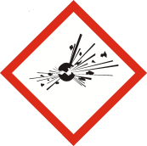 | 危險 | 不穩定爆炸物
 |  | 1.1組 有整體爆炸危險之物質或物品。 |  | 危險 | 爆炸物;整體爆炸危害
 |  | 1.2組 有拋射危險，但無整體爆炸危險之物質或物品。 |  | 危險 | 爆炸物;嚴重拋射危害
 |  | 1.3組 會引起火災，並有輕微爆炸或拋射危險但無整體爆炸危險之物質或物品。 |  | 危險 | 爆炸物;引火、爆炸或拋射危害
 |  | 1.4組 無重大危險之物質或物品。 |  | 警告 | 引火或拋射危害
 |  | 1.5組 很不敏感，但有整體爆炸危險之物質或物品。 | 1.5  (背景橘色) | 危險 | 可能在火中整體爆炸
 |  | 1.6組 極不敏感，且無整體爆炸危險之物質或物品。 | 1.6  (背景橘色) | 無 | 無
 | 易燃氣體 | 第1級 | 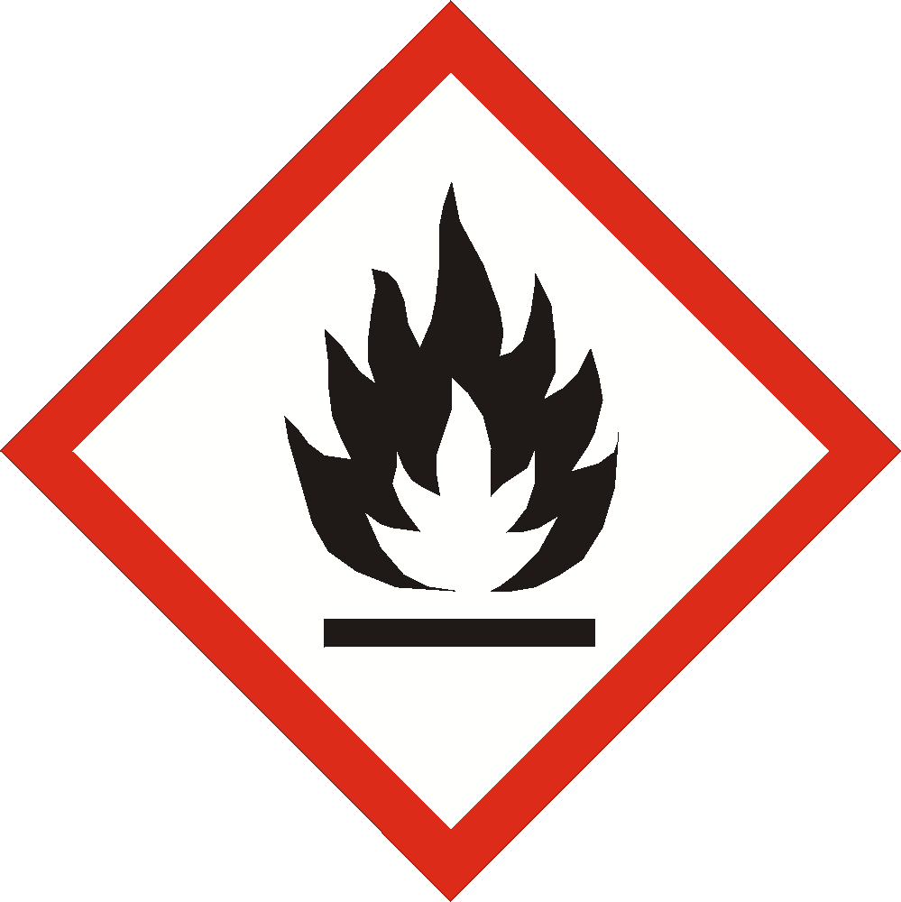 | 危險 | 極度易燃氣體
 |  | 第2級 | 無 | 警告 | 易燃氣體
 | 易燃氣膠 | 第1級 |  | 危險 | 極度易燃氣膠
 |  | 第2級 |  | 警告 | 易燃氣膠
 | 氧化性氣體 | 第1級 | 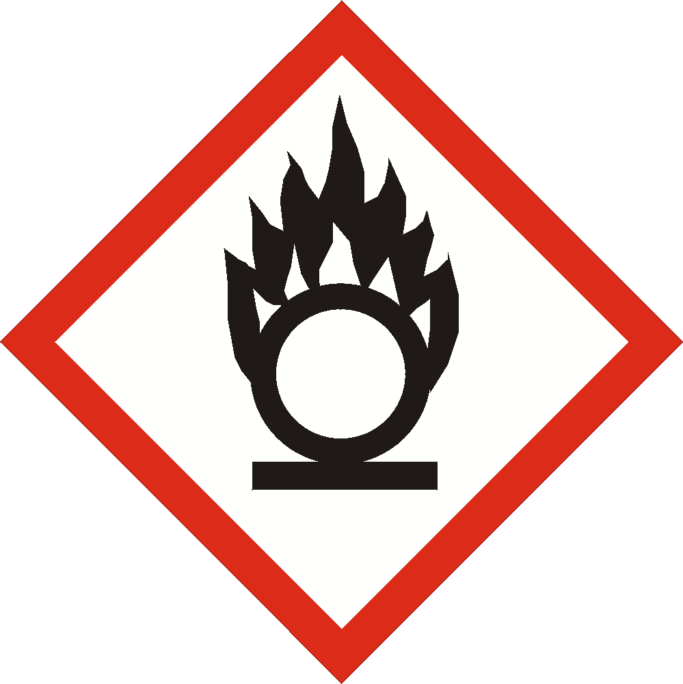 | 危險 | 可能導致或加劇燃燒；氧化劑
 | 加壓氣體 | 壓縮氣體 |  | 警告 | 內含加壓氣體；遇熱可能爆炸
 |  | 液化氣體 |  | 警告 | 內含加壓氣體；遇熱可能爆炸
 |  | 冷凍液化氣體 |  | 警告 | 內含冷凍氣體；可能造成低溫灼傷或損害
 |  | 溶解氣體 |  | 警告 | 內含加壓氣體；遇熱可能爆炸
 | 易燃液體 | 第1級 |  | 危險 | 極度易燃液體和蒸氣
 |  | 第2級 |  | 危險 | 高度易燃液體和蒸氣
 |  | 第3級 |  | 警告 | 易燃液體和蒸氣
 |  | 第4級 | 無 | 警告 | 可燃液體
 | 易燃固體 | 第1級 |  | 危險 | 易燃固體
 |  | 第2級 |  | 警告 | 易燃固體
 | 自反應物質 | A型 | 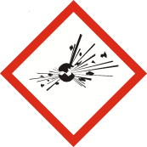 | 危險 | 遇熱可能爆炸
 |  | B型 |  | 危險 | 遇熱可能起火或爆炸
 |  | C型和D型 |  | 危險 | 遇熱可能起火
 |  | E型和F型 |  | 警告 | 遇熱可能起火
 |  | G型 | 無 | 無 | 無
 | 發火性液體 | 第1級 |  | 危險 | 暴露在空氣中會自燃
 | 發火性固體 | 第1級 |  | 危險 | 暴露在空氣中會自燃
 | 自熱物質 | 第1級 |  | 危險 | 自熱；可能燃燒
 |  | 第2級 |  | 警告 | 量大時可自熱；可能燃燒
 | 禁水性物質 | 第1級 |  | 危險 | 遇水放出可能自燃的易燃氣體
 |  | 第2級 |  | 危險 | 遇水放出易燃氣體
 |  | 第3級 |  | 警告 | 遇水放出易燃氣體
 | 氧化性液體 | 第1級 |  | 危險 | 可能引起燃燒或爆炸；強氧化劑
 |  | 第2級 |  | 危險 | 可能加劇燃燒；氧化劑
 |  | 第3級 |  | 警告 | 可能加劇燃燒；氧化劑
 | 氧化性固體 | 第1級 |  | 危險 | 可能引起燃燒或爆炸；強氧化劑
 |  | 第2級 |  | 危險 | 可能加劇燃燒；氧化劑
 |  | 第3級 |  | 警告 | 可能加劇燃燒；氧化劑
 | 有機過氧化物 | A型 |  | 危險 | 遇熱可能爆炸
 |  | B型 |  | 危險 | 遇熱可能起火或爆炸
 |  | C型和D型 |  | 危險 | 遇熱可能起火
 |  | E型和F型 |  | 警告 | 遇熱可能起火
 |  | G型 | 無 | 無 | 無
 | 金屬腐蝕物 | 第1級 | 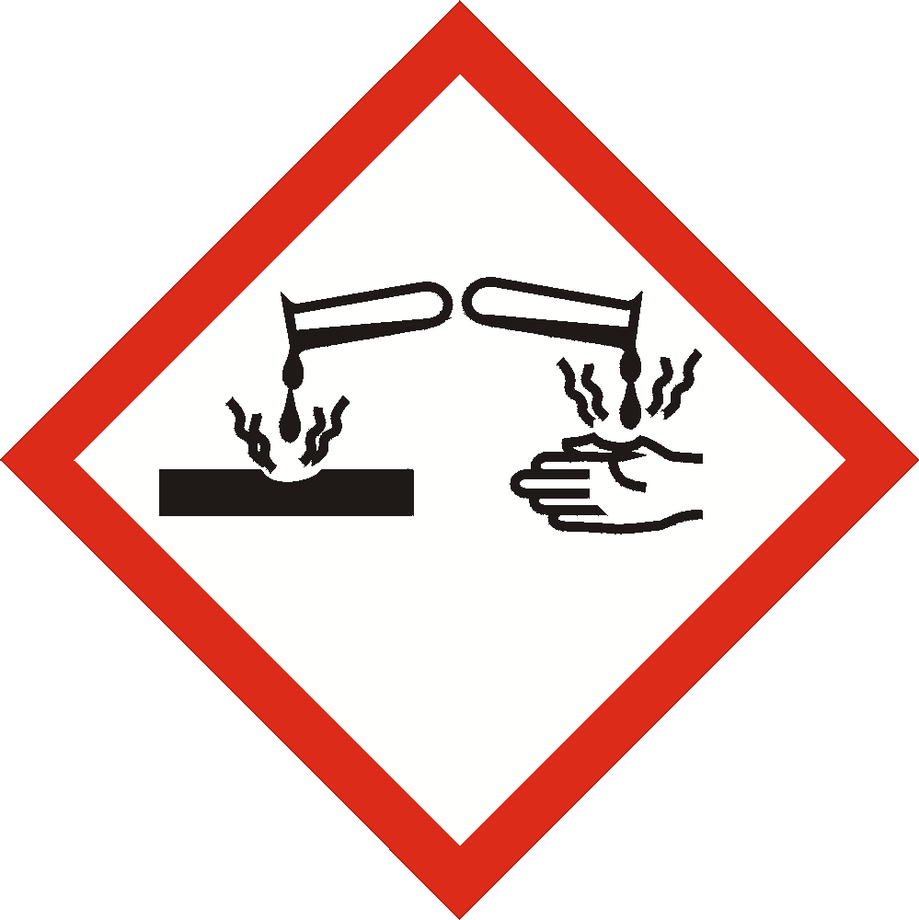 | 警告 | 可能腐蝕金屬
健康危害 | 急毒性物質：  吞食 | 第1級 | 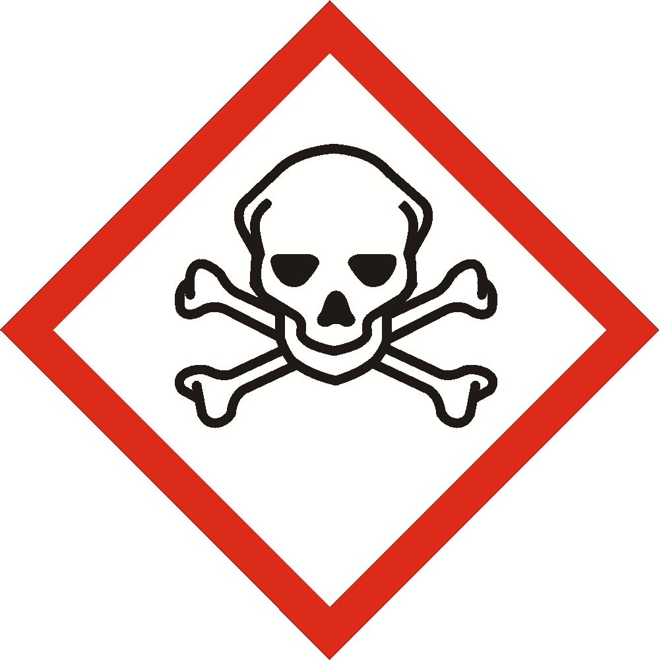 | 危險 | 吞食致命
 |  | 第2級 |  | 危險 | 吞食致命
 |  | 第3級 |  | 危險 | 吞食有毒
 |  | 第4級 |  | 警告 | 吞食有害
 |  | 第5級 | 無 | 警告 | 吞食可能有害
 | 急毒性物質：  皮膚 | 第1級 |  | 危險 | 皮膚接觸致命
 |  | 第2級 |  | 危險 | 皮膚接觸致命
 |  | 第3級 |  | 危險 | 皮膚接觸有毒
 |  | 第4級 |  | 警告 | 皮膚接觸有害
 |  | 第5級 | 無 | 警告 | 皮膚接觸可能有害
 | 急毒性物質：  吸入 | 第1級 |  | 危險 | 吸入致命
 |  | 第2級 |  | 危險 | 吸入致命
 |  | 第3級 |  | 危險 | 吸入有毒
 |  | 第4級 |  | 警告 | 吸入有害
 |  | 第5級 | 無 | 警告 | 吸入可能有害
 | 腐蝕／刺激皮膚物質 | 第1A級 |  | 危險 | 造成嚴重皮膚灼傷和眼睛損傷
 |  | 第1B級
 |  | 第1C級
 |  | 第2級 |  | 警告 | 造成皮膚刺激
 |  | 第3級 | 無 | 警告 | 造成輕微皮膚刺激
 | 嚴重損傷／刺激眼睛物質 | 第1級 |  | 危險 | 造成嚴重眼睛損傷
 |  | 第2A級 |  | 警告 | 造成嚴重眼睛刺激
 |  | 第2B級 | 無 | 警告 | 造成眼睛刺激
 | 呼吸道過敏物質 | 第1級 | 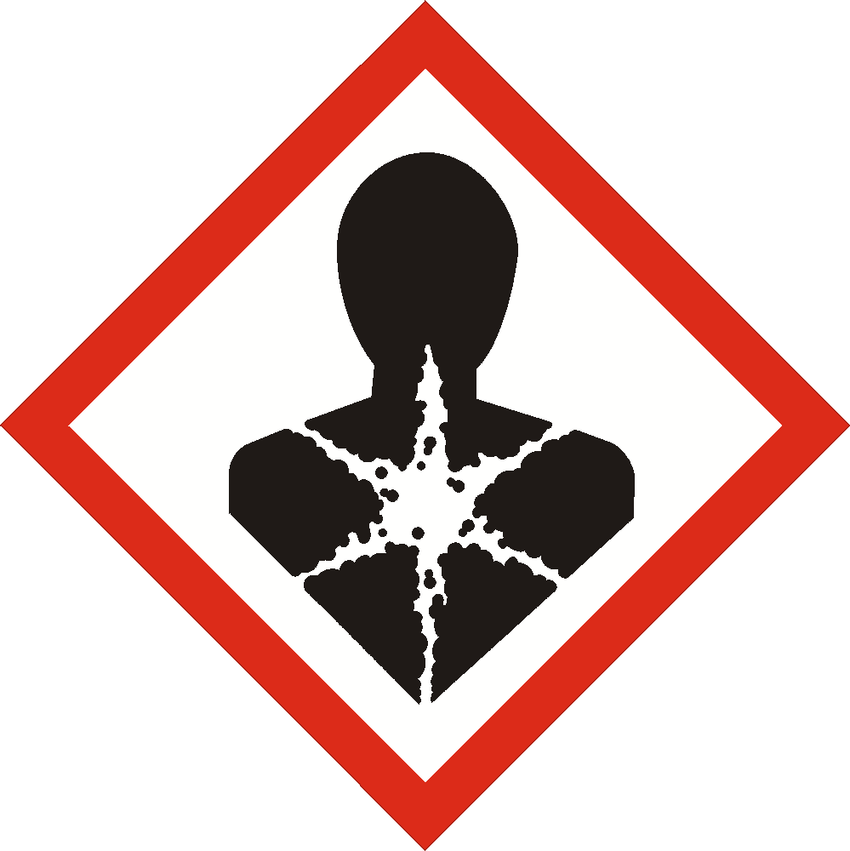 | 危險 | 吸入可能導致過敏或哮喘病症狀或呼吸困難
 | 皮膚過敏物質 | 第1級 |  | 警告 | 可能造成皮膚過敏
 | 生殖細胞致突變性物質 | 第1Ａ級 |  | 危險 | 可能造成遺傳性缺陷
 |  | 第1B級
 |  | 第2級 |  | 警告 | 懷疑造成遺傳性缺陷
 | 致癌物質 | 第1A級 |  | 危險 | 可能致癌
 |  | 第1B級
 |  | 第2級 |  | 警告 | 懷疑致癌
 | 生殖毒性物質 | 第1A級 |  | 危險 | 可能對生育能力或對胎兒造成傷害
 |  | 第1B級
 |  | 第2級 |  | 警告 | 懷疑對生育能力或對胎兒造成傷害
 |  | 影響哺乳期或透過哺乳期產生影響的附加級別 | 無 | 無 | 可能對母乳餵養的兒童造成傷害
 | 特定標的器官系統毒性物質︱單一暴露 | 第1級 |  | 危險 | 會對器官造成傷害
 |  | 第2級 |  | 警告 | 可能會對器官造成傷害
 |  | 第3級 |  | 警告 | 可能造成呼吸道刺激或者可能造成困倦或暈眩
 | 特定標的器官系統毒性物質︱重複暴露 | 第1級 |  | 危險 | 長期或重複暴露會對器官造成傷害
 |  | 第2級 |  | 警告 | 長期或重複暴露可能對器官造成傷害
 | 吸入性危害物質 | 第1級 |  | 危險 | 如果吞食並進入呼吸道可能致命
 |  | 第2級 |  | 警告 | 如果吞食並進入呼吸道可能有害

附表二：標示之格式

0

名稱：
危害成分：
警示語：
危害警告訊息：
危害防範措施：
製造者、輸入者或供應者：
(1)名稱
(2)地址
(3)電話
※更詳細的資料，請參考安全資料表

註：
1.危害圖式、警示語、危害警告訊息依附表一之規定。
2.有二種以上危害圖式時，應全部排列出，其排列以辨識清楚為原則，視容器情況得有不同排列方式。

附表三：健康危害分類之危害成分濃度管制值表
健康危害分類 | 管制值
急毒性物質 | ≧1.0%
腐蝕/刺激皮膚物質 | ≧1.0%
嚴重損傷/刺激眼睛物質 | ≧1.0%
呼吸道或皮膚過敏物質 | ≧1.0%
生殖細胞致突變性物質：第1級 | ≧0.1%
生殖細胞致突變性物質：第2級 | ≧1.0%
致癌物質 | ≧0.1%
生殖毒性物質 | ≧0.1%
特定標的器官系統毒性物質－單一暴露 | ≧1.0%
特定標的器官系統毒性物質－重複暴露 | ≧1.0%

附表四：安全資料表應列內容項目及參考格式
一、化學品與廠商資料
化學品名稱：
其他名稱：
建議用途及限制使用：
製造者、輸入者或供應者名稱、地址及電話：
緊急聯絡電話/傳真電話：
二、危害辨識資料
化學品危害分類：
標示內容：
其他危害：
三、成分辨識資料
純物質：
中英文名稱：
同義名稱：
化學文摘社登記號碼(CAS No.)：
危害成分(成分百分比)：
混合物：
化學性質：
危害成分之中英文名稱 | 濃度或濃度範圍(成分百分比)
四、急救措施
不同暴露途徑之急救方法：
˙吸入：
˙皮膚接觸：
˙眼睛接觸：
˙食入：
最重要症狀及危害效應：
對急救人員之防護：
對醫師之提示：
五、滅火措施
適用滅火劑：
滅火時可能遭遇之特殊危害：
特殊滅火程序：
消防人員之特殊防護設備：
六、洩漏處理方法
個人應注意事項：
環境注意事項：
清理方法：
七、安全處置與儲存方法
處置：
儲存：
八、暴露預防措施
工程控制：
控制參數：
˙八小時日時量平均容許濃度/短時間時量平均容許濃度/最高容許濃度：
˙生物指標：
個人防護設備：
˙呼吸防護：
˙手部防護：
˙眼睛防護：
˙皮膚及身體防護：
衛生措施：
九、物理及化學性質
外觀（物質狀態、顏色等）： | 氣味：
嗅覺閾值： | 熔點：
pH值： | 沸點/沸點範圍：
易燃性（固體、氣體）： | 閃火點:  測試方法（開杯或閉杯）:
分解溫度：
自燃溫度： | 爆炸界限：
蒸氣壓： | 蒸氣密度：
密度： | 溶解度：
辛醇／水分配係數（log Kow） | 揮發速率
十、安定性及反應性
安定性：
特殊狀況下可能之危害反應：
應避免之狀況：
應避免之物質：
危害分解物：
十一、毒性資料
暴露途徑：
症狀：
急毒性：
慢毒性或長期毒性：
十二、生態資料
生態毒性：
持久性及降解性：
生物蓄積性：
土壤中之流動性：
其他不良效應：
十三、廢棄處置方法
廢棄處置方法：
十四、運送資料
聯合國編號：
聯合國運輸名稱：
運輸危害分類：
包裝類別：
海洋污染物（是／否）：
特殊運送方法及注意事項：
十五、法規資料
適用法規：
十六、其他資料
參考文獻
製表單位 | 名稱：
 | 地址/電話：
製 表 人 | 職稱： | 姓名(簽章)：
製表日期
安全資料表應列內容項目說明：
一、化學品與廠商資料：
化學品名稱、其他名稱、建議用途及限制使用、製造者、輸入者或供應者名稱、地址及電話、緊急聯絡電話/傳真電話。
二、危害辨識資料：
標示內容、其他危害、化學品危害分類。
三、成分辨識資料：
純物質：中英文名稱、同義名稱、化學文摘社登記號碼( CAS No.)、危害成分(成分百分比)。
混合物：化學性質、危害成分之中英文名稱、濃度或濃度範圍（成分百分比）
四、急救措施：
不同暴露途徑之急救方法、最重要症狀及危害效應、對急救人員之防護、對醫師之提示。
五、滅火措施：
適用滅火劑、滅火時可能遭遇之特殊危害、特殊滅火程序、消防人員之特殊防護設備。
六、洩漏處理方法：
個人應注意事項、環境注意事項、清理方法。
七、安全處置與儲存方法：
處置、儲存。
八、暴露預防措施：
工程控制、控制參數、個人防護設備、衛生措施。
九、物理及化學性質：
外觀（物質狀態、顏色）、氣味、嗅覺閾值、pH值、熔點、沸點/沸點範圍、易燃性（固體、氣體）、分解溫度、閃火點、自燃溫度、爆炸界限、蒸氣壓、蒸氣密度、密度、溶解度、辛醇／水分配係數（log Kow）、揮發速率。
十、安定性及反應性：
安定性、特殊狀況下可能之危害反應、應避免之狀況、應避免之物質、危害分解物。
十一、毒性資料：
暴露途徑、症狀、急毒性、慢毒性或長期毒性。
十二、生態資料：
生態毒性、持久性及降解性、生物蓄積性、土壤中之流動性、其他不良效應。
十三、廢棄處置方法：
廢棄處置方法。
十四、運送資料：
聯合國編號、聯合國運輸名稱、運輸危害分類、包裝類別、海洋污染物（是／否）、特殊運送方法及注意事項。
十五、法規資料：
適用法規。
十六、其他資料：
參考文獻、製表單位、製表人、製表日期。
附表五：危害性化學品清單
※※※※※※※※※※※※※※※※※
化學品名稱：______________________
其他名稱：________________________
安全資料表索引碼：________________
※※※※※※※※※※※※※※※※※
製造者、輸入者
或供 應 者：______________________
地址：____________________________
電話：____________________________
※※※※※※※※※※※※※※※※※
使用資料
地 點 | 平均  數量 | 最大  數量 | 使用者
_____ | _____ | _____ | __________
_____ | _____ | _____ | __________
_____ | _____ | _____ | __________
※※※※※※※※※※※※※※※※※
貯存資料
地 點 | 平均數量 | 最大數量
_______ | ______ | ______
_______ | ______ | ______
_______ | ______ | ______
※※※※※※※※※※※※※※※※※
製單日期：________________________

